דף עבודה חודשי מספר 5 – כיתה ז
הנושאים מצטברים על פי תכנית הלימודים:
- משתנים וביטויים אלגבריים
- סדר פעולות, כולל חזקות ושורשים
- פעולות בשלמים ובשברים
- מספרים מכוונים
- משוואות
- ניצבות, מקבילות
- קובייה ותיבה
- היקף ושטח מצולעים: מלבן, משולש, מקבילית, טרפז, שטחים מורכבים
- היקף מעגל ושטח עיגול

שאלה 1
בספרייה יש 20 מדפים. אורכו הכולל של כל מדף הוא 15 מטרים ועל כל מדף מסודרים 600 ספרים, הממלאים את המדף עד תומו, ללא רווחים בין הספרים.
- כמה ספרים יש בסך הכל בספרייה?
- 35 ii. 300 iii. 9,000 iv. 12,000 v. 180,000
- מהו עוביו הממוצע של ספר?
- 0.25 מ' ii. 2.5 ס"מ iii. 4 ס"מ iv. 0.04 ס"מ

שאלה 2
אם 6(x + 3) = 30 , מהו הערך של x?
- 2 ii.  iii. 8 iv. 21

שאלה 3
לפניכם תרגיל שהושמטו ממנו סימני הפעולות.
- כתבו בריבועים + או – כך שיתקבל התרגיל בעל התוצאה הגדולה ביותר.
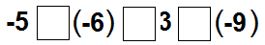

- כתבו בריבועים + או – כך שיתקבל התרגיל בעל התוצאה הקטנה ביותר.

שאלה 4
מה הערך של הביטוי הבא? 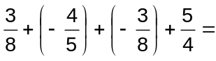
i. 0 ii. 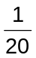 iii. 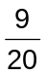 iv. 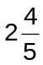
שאלה 5
- סדרו את המספרים הבאים בסדר עולה:
2.11 , 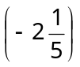 , 2.011 , 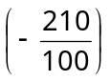 , 2.111
- סדרו את המספרים הבאים בסדר עולה:
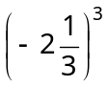 , 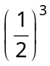 , 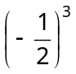 ,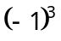 , 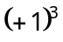

שאלה 6
מגזין רכב מדרג מכוניות חדשות על פי שיטת דרוג המתוארת בטבלה. המכונית בעלת הציון הכולל הגבוה ביותר מקבלת את התואר "מכונית השנה". המגזין העריך חמש מכוניות חדשות, והדירוגים שלהן מוצגים בטבלה.
מכונית | מאפייני בטיחות  (S) | יעילות ניצול דלק  (F) | מראה חיצוני  (E) | אבזור פנימי  (T)
Ca | 3 | 1 | 2 | 3
M2 | 2 | 2 | 2 | 2
Sp | 3 | 1 | 3 | 2
N1 | 1 | 3 | 3 | 3
KK | 3 | 2 | 3 | 2
משמעות הדירוג היא:
- נקודות = מצוין 2 נקודות = טוב 1 נקודה = סביר

- חישוב הציון הכולל של כל מכונית, נקבע על פי הכלל שלפניכם, (שהוא הסכום המשוקלל של הנקודות בדירוגים השונים):
T+ E + F + ( S • 3 ) = הציון הכולל
חשבו את הציון הכולל של מכונית "Ca".
- היצרן של מכונית "Ca" טען שהכלל שלפיו נקבע הציון הסופי אינו שוויוני.
כתבו כלל אפשרי לחישוב הציון שלפיו המכונית "Ca" תזכה בתואר "מכונית השנה".
הכלל שלכם צריך לכלול את כל ארבעת הדירוגים, וכדי לכתוב אותו, עליכם למלא את ארבעת המקומות בנוסחה שלפניכם במספרים חיוביים.
= ____ ∙ S + ____ ∙ F + ____ ∙ E + ____ ∙ T הציון הכולל
- אם מגזין רכב היה משתמש בממוצע של הנקודות בדירוגים השונים, איזו מבין המכוניות הייתה זוכה בתואר "מכונית השנה"?
שאלה 7
נתון הביטוי 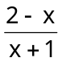
- מהו ערך הביטוי אם x = 1?
- מהו ערך הביטוי אם 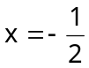?
- תנו דוגמא למספר חיובי שאם נציב אותו במקום x בביטוי הנתון, יתקבל ערך שלילי.
- תנו דוגמא למספר שלילי שאם נציב אותו במקום x בביטוי הנתון, יתקבל ערך שלילי.
- תנו דוגמא למספר שלילי שאם נציב אותו במקום x בביטוי הנתון, יתקבל ערך חיובי.

שאלה 8
כדי לעבור מטמפרטורה במעלות פרנהייט (F) לטמפרטורה במעלות צלזיוס (C) משתמשים בנוסחה הבאה: 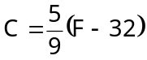.
- ביום מסוים בקוטב הצפוני נמדדה טמפרטורה של -22°F.
חשבו את הטמפרטורה במעלות צלזיוס.
- -11°C ii. -22°C iii. -27°C iv. -30°C
- ביום אחר נמדדה טמפרטורה של °C0.
בטאו את הטמפרטורה במעלות פרנהייט.

שאלה 9
המחיר P של תיקון רכב במוסך (ללא החלפת חלקים) מורכב מתשלום קבוע של 300 שקלים ועוד 125 שקלים על כל שעת עבודה.
- המחיר P שיש לשלם עבור n שעות עבודה הוא:
- P = 425n ii. P = 425 + n iii. P = 300 + 125n iv. P = 125 + 300n
- כמה שעות עבודה נדרשו לתיקון רכב, אם התשלום עבור התיקון (ללא החלפת חלקים) היה 675 שקלים?

שאלה 10
על ציר המספרים שלפניכם מסומנים ארבעה מספרים P , Q , R ו-S.
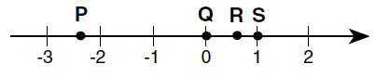
איזה מהמספרים המסומנים קטן מריבועו?

שאלה 11
בשרטוט שלפניכם ריבוע שאורך צלעו 12 ס"מ, ובתוכו ארבע מקביליות חופפות, שבהן אורך צלע אחת הוא 5 ס"מ והגובה לצלע זו הוא 3 ס"מ. חשבו את השטח האפור.
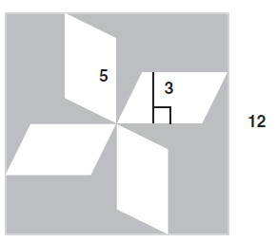
- 60 סמ"ר ii. 84 סמ"ר iii. 114 סמ"ר iv. 129 סמ"ר

שאלה 12
בשרטוט שלפניכם עיגול החסום בריבוע ABCD. רדיוס העיגול הוא 6 ס"מ.
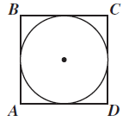
א. מה היקף ריבוע ABCD?
i. 12π ס"מ ii. 36π ס"מ iii. 24 ס"מ iv. 48 ס"מ
ב. בכמה גדול שטח ריבוע ABCD משטח העיגול החסום בו?

שאלה 13
איזה ביטוי אלגברי מייצג את הסכום של (2x – 5y) ו- (x + y)
- 3x – 4y ii. 3x – 6y iii. x – 4y iv. x – 6y

שאלה 14
באיזה מהלך מבין המהלכים הבאים אפשר להשתמש כדי לפתור את המשוואה 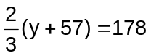?
i. לכפול ב-  את שני האגפים ואז להחסיר 57 משני האגפים.
ii. להחסיר 57 משני האגפים ואז לחלק ב-  את שני האגפים.
iii. לכפול את שני האגפים ב- ואז להחסיר 57 משני האגפים.
iv. להחסיר משני האגפים ואז להחסיר 57 משני האגפים.

שאלה 15
בלונדון, ניצב לצד נהר התמזה, גלגל ענק הנקרא העין של לונדון.
הביטו בתצלום ובתרשים שלפניכם.
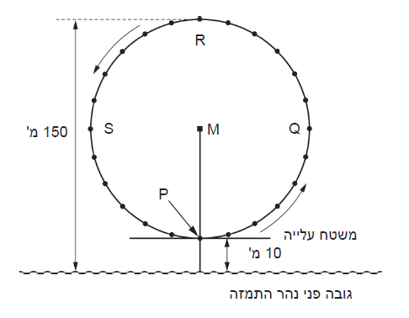 | 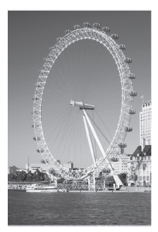
הקוטר של גלגל הענק (ראו שרטט מימין) הוא 140 מטרים, והנקודה הגבוהה ביותר שלו נמצאת בגובה 150 מטרים מעל גובה פני המים של נהר התמזה. החצים מציגים את כיוון הסיבוב של
הגלגל.
- האות M שבתרשים מציינת את מרכז הגלגל.
בכמה מטרים (מ') מעל לפני המים של הנהר נמצאת הנקודה M?
- אורית עולה ב- P ומשלימה סיבוב מלא. מה אורך הסיבוב, במטרים?
(עגלו תשובתכם למטרים שלמים).
- גלגל הענק מסתובב במהירות קבועה. הגלגל משלים סיבוב מלא ב-40 דקות בדיוק.
ירון מתחיל את הנסיעה על גלגל הענק בנקודת העלייה P.
איפה יהיה ירון כעבור חצי שעה?
i . ב- R ii. בין R ל- S iii. ב- S iv. בין S ל- P

שאלה 16
לפניכם שרטוט של חצר המחולק לשלושה חלקים.
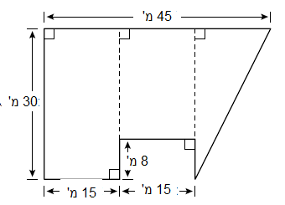
מה שטח החצר?
- 1005 מ"ר ii. 1230 מ"ר iii. 1350 מ"ר iv1470 מ"ר

שאלה 17
מיה מכינה אדנית על-פי הדגם שבציור:
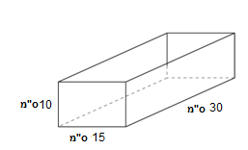
היא החליטה ליצור אדנית נוספת, אך לקצר את אורכה. במקום 30 ס"מ, היא מייצרת אדנית שאורכה 20 ס"מ. את הרוחב והגובה היא אינה משנה.
בכמה קטן נפח האדנית השנייה מנפח האדנית הראשונה?
i. 10 סמ"ק ii. 1,500 סמ"ק iii. 3,000 סמ"ק iv. 7,500 סמ"ק

שאלה 18
מיטל שילמה לחשמלאי x זדים עבור כל שעת עבודה ועוד 70 זדים עבור החלקים. החשמלאי עבד 5 שעות וקיבל על העבודה בסך הכל 320 זדים.
איזו משוואה יכולה להתאים לחישוב העלות של החשמלאי לשעה?
i. 5x = 320 + 70
ii. 5x = 320 – 70
iii. (70 + 5)x =320
iv. (70 – 5)x =320

חלק מהמשימות לקוחות מתוך מבחני פיזה, טימס ומיצ"ב, חשיבה כמותית, משימות אוריינות שפותחו במשרד החינוך.

